Guía de diagnóstico: ¿De qué lugar partimos?
Ubicación espacial y elementos de referencia

Nombre:___________________________________________________________
Curso:________ Fecha:______________ Puntaje obtenido:

- Pinta las flechas según la siguiente indicación (16 puntos):
- De color ROJO las que apuntan hacia la DERECHA.
- De color AZUL las que apuntan hacia la IZQUIERDA.
- De color VERDE las que apuntan hacia ARRIBA.
- De color AMARILLO las que apuntan hacia ABAJO.

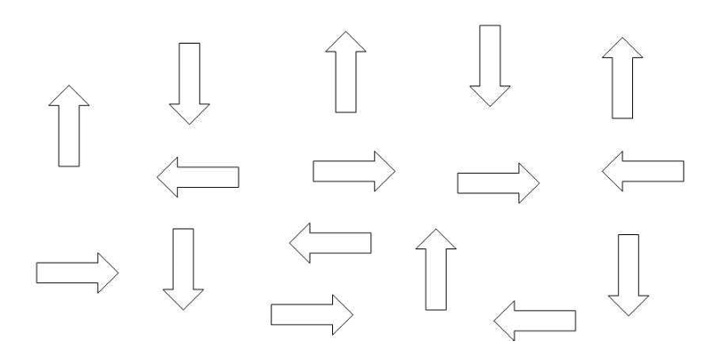
- Observa la imagen, lee la pregunta y elige la ALTERNATIVA CORRECTA (3 puntos).
En Chile, nos apoyamos de la cordillera como referencia, para indicar los sentidos de cada punto cardinal. Observa la imagen y elige la opción correcta:
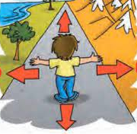
A) Al este, la cordillera y al oeste, el océano pacífico.

B) Al oeste, la cordillera y al este, el océano pacífico.

C) El sur, arriba del niño, el norte, abajo del niño.

D) El este, abajo del niño, y el oeste, arriba del niño.
- Observa el siguiente plano y responde lo que se solicita en cada ítem.
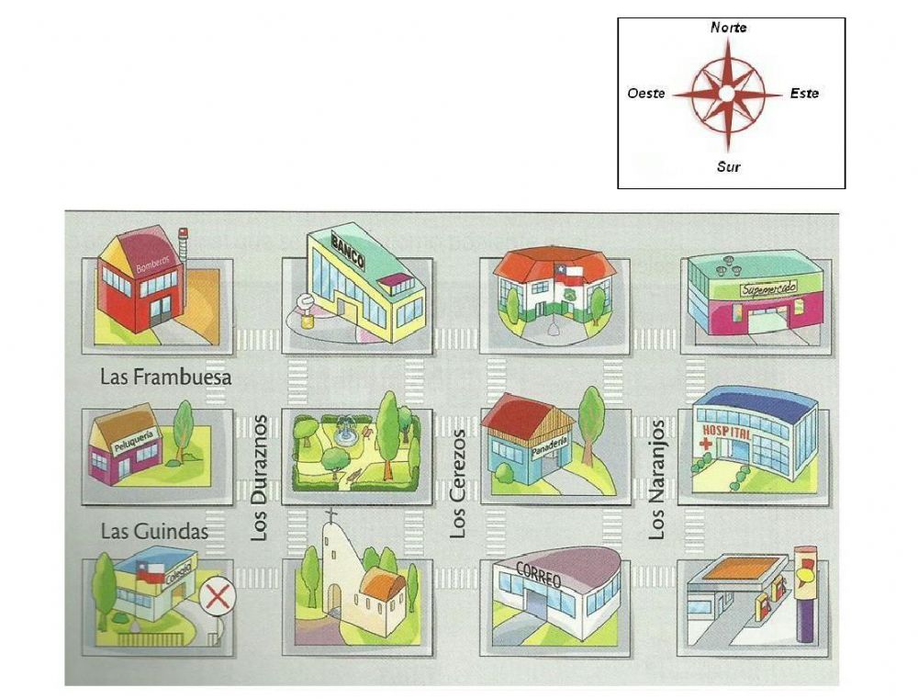
- Con colores diferentes, traza las siguientes rutas (3 puntos):












1.- Desde hacia , con color AMARILLO.
2.- Desde hacia , con color AZÚL.
3.- Desde hacia , con color ROJO.
- Escribe los puntos cardinales que debes seguir para cada ruta siguiendo el ejemplo (6 puntos):
Ej. Desde hacia : Sur - Oeste
1.- Desde hacia :______________________________.
2.- Desde hacia :______________________________.
3.- Desde hacia :______________________________.

